|  |  |  |  |
| --- | --- | --- | --- |
| 31 מרץ 2012  /^בת | | אפריל 2012  א ב ג ד ה ו ש | מחי 2012  א ב ג ד ה ו ש |
| 7 6 5 4 3 2 1 14 13 12 11 10 9 8 21 20 19 18 17 16 15 28 27 26 25 24 23 22 30 29 | 3 2 1  10 9 8 7 6 5 4  17 16 15 14 13 12 11  24 23 22 21 20 19 18  31 30 29 28 27 26 25 |
|  | /^בת | | |
|  | 31 | | |
| 00 |  | | |
| 01 |  |  |  |
| 02 |  |  |  |
| 03 |  |  |  |
| 04 |  |  |  |
| 05 |  | | |
| 06 |  |  |  |
| 07 |  |  |  |
| 08 |  |  |  |
| 09 |  |  |  |
| 10 |  |  |  |
| 11 |  |  |  |
| 12 |  |  |  |
| 13 |  |  |  |
| 14 |  |  |  |
| 15 |  |  |  |
| 16 |  |  |  |
| 17 |  |  |  |
| 18 |  |  |  |
| 19 |  |  |  |
| 20 |  | | |
| 21 |  |  |  |
| 22 |  |  |  |
| 23 |  |  |  |
|  | | | |

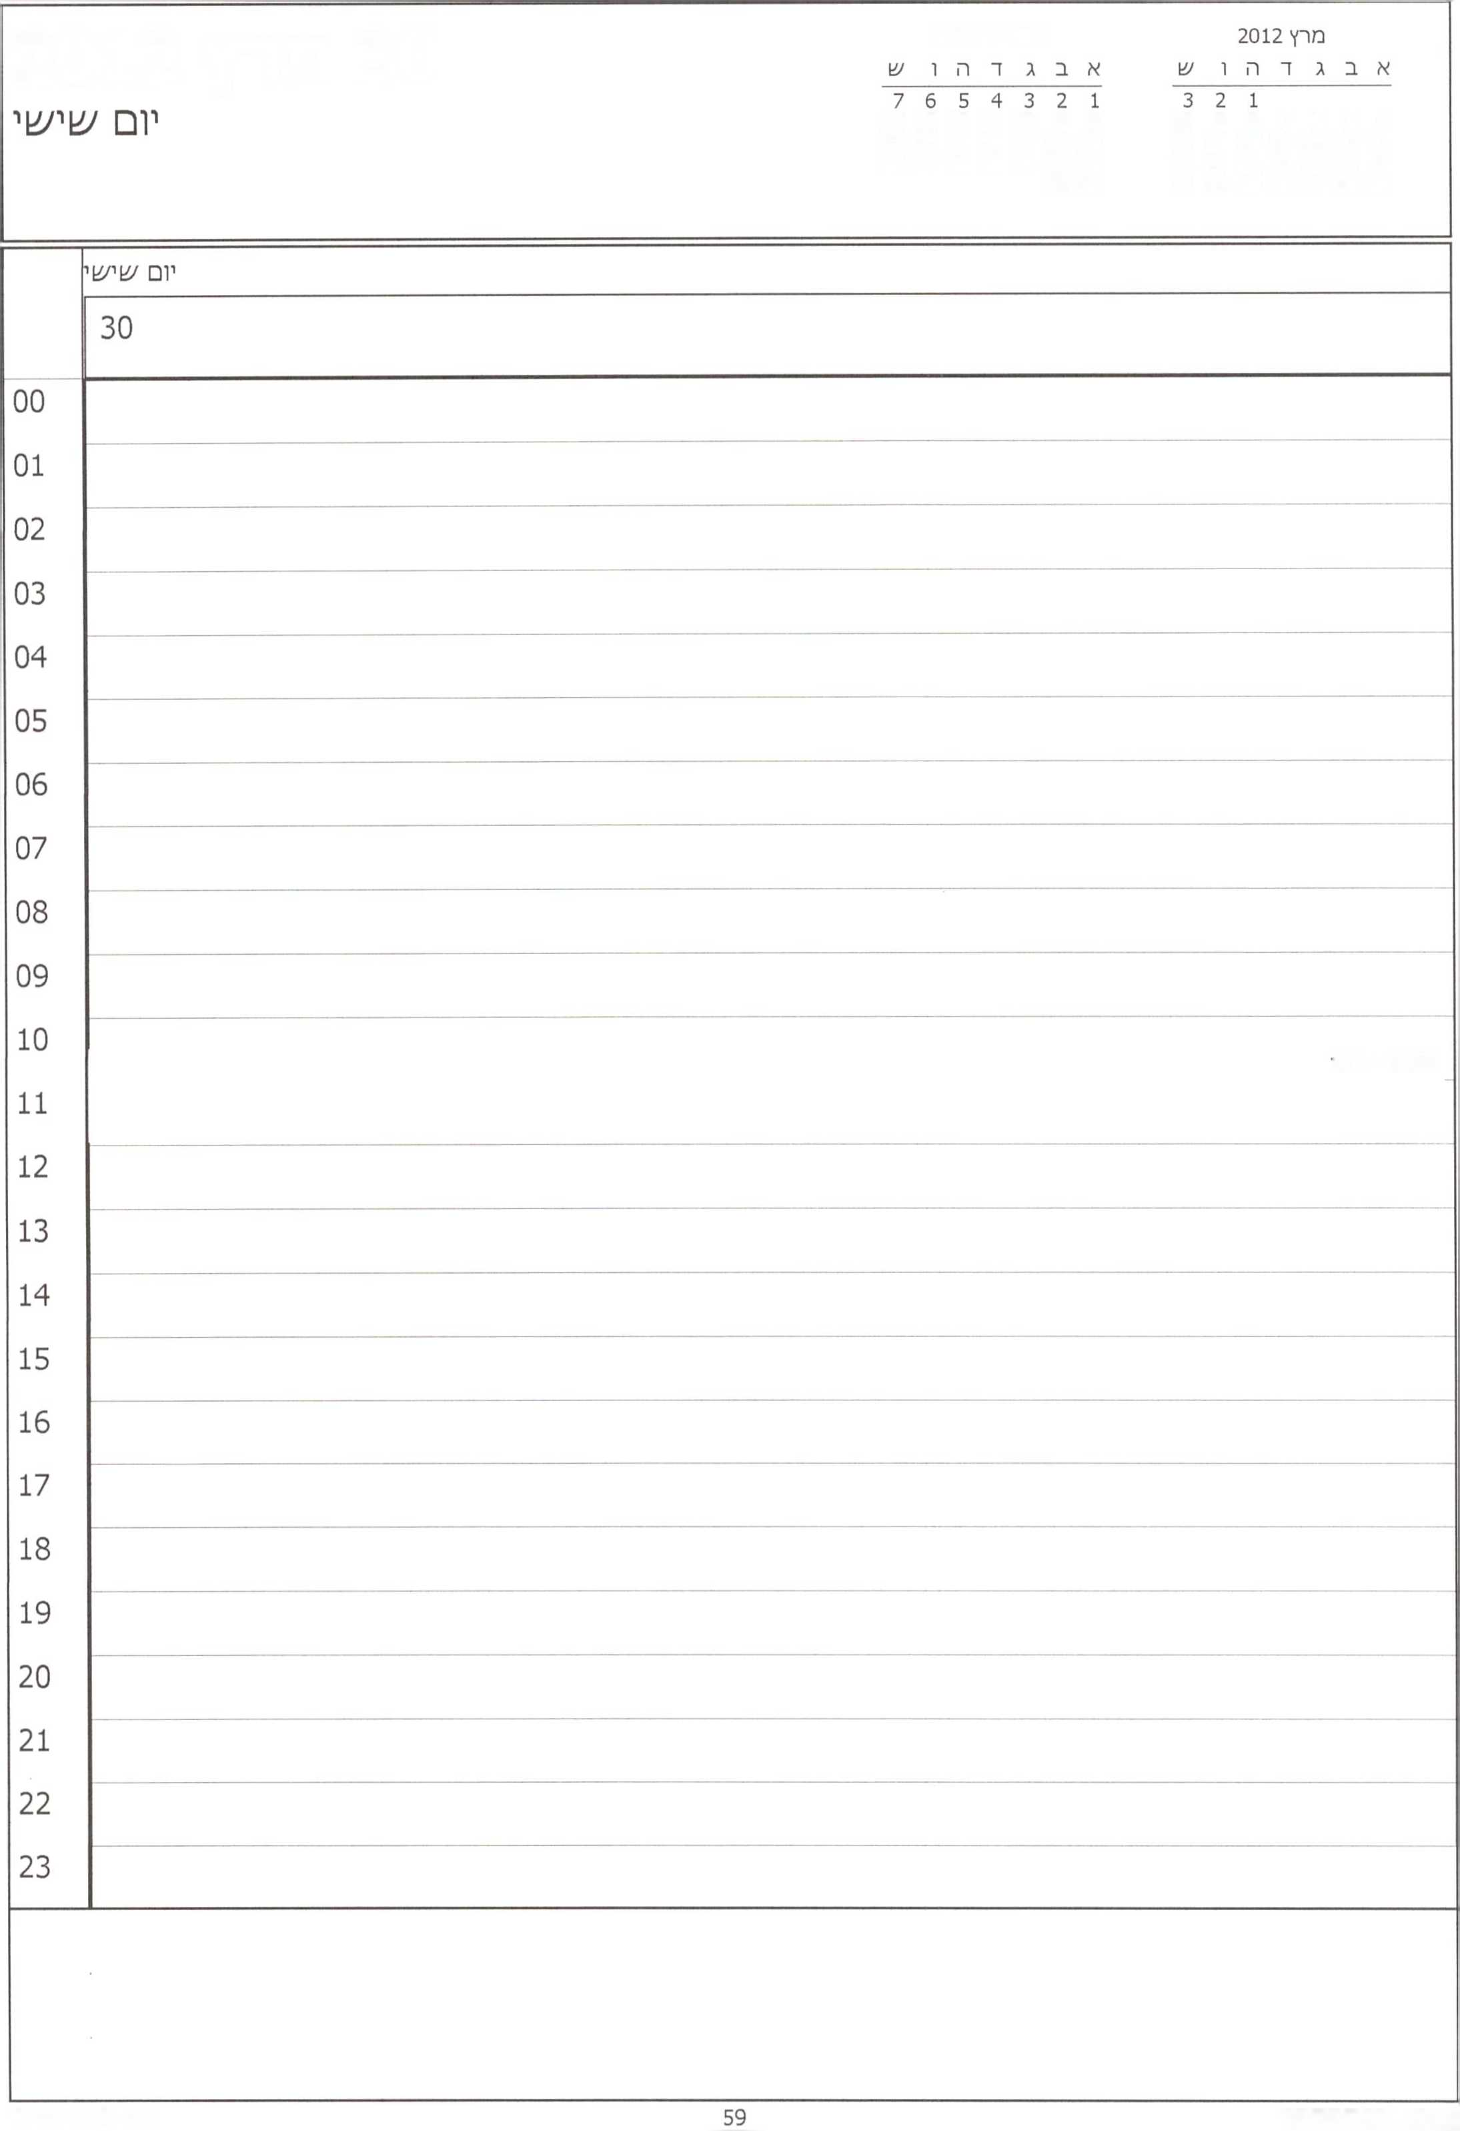

אפריל 2012

30 מרץ 2012

10 9 8 7 6 5 4

14 13 12 11 10 9 8

17 16 15 14 13 12 11

21 20 19 18 17 16 15

24 23 22 21 20 19 18

28 27 26 25 24 23 22

31 30 29 28 27 26 25

30 29

10:30- פרטי

|  |  |  |  |
| --- | --- | --- | --- |
| 29 מרץ 2012  יום חמי^י | | אפריל 2012  א ב ג ד ה ו /11 | מחי 2012  א ב ג ד ה ו ש |
| 7 6 5 4 3 2 1 14 13 12 11 10 9 8 21 20 19 18 17 16 15 28 27 26 25 24 23 22 30 29 | 3 2 1  10 9 8 7 6 5 4  17 16 15 14 13 12 11  24 23 22 21 20 19 18  31 30 29 28 27 26 25 |
|  | יום חמי/^ | | |
|  | 29 | | |
| 00 |  |  |  |
| 01 |  |  |  |
| 02 |  |  |  |
| 03 |  |  |  |
| 04 |  |  |  |
| 05 |  |  |  |
| 06 |  |  |  |
| 07 |  |  |  |
| 08 |  |  |  |
| 09 |  |  | 09:00 - פרטי - גבעת ^ומואל |
| 10 | 11:30־11:00 ־ הכנה ־ לירן ־ רון ־ יוחנן - גיל- ל^כה בתל-אביב |  |  |
| 11 |  | נועם /£ליט -דוד מידן- לירן - לוקר- צלם | 11:30-12:15 גלעד ׳שליט- אביבה /שליט לע״מ - ל/שבה תל אביב |
| 12 |  |  |  |
| 13 |  |  |  |
| 14 | 14:45־14:15- עמי כהן מארגון"אל עצמי" - ל/צוכה תל אביב |  |  |
| 15 |  | 15:00-16:00- יעויבת צוות - ל^1כה תל אביב | |
| 16 |  |  |  |
| 17 |  |  |  |
| 18 |  |  | 18:00 - פרטי ־ ל/צ1כה תל אביב |
| 19 |  |  | 19:00- פרטי ־ תל אביב |
| 20 |  |  |  |
| 21 |  |  |  |
| 22 |  |  |  |
| 23 |  |  |  |
|  | | | |

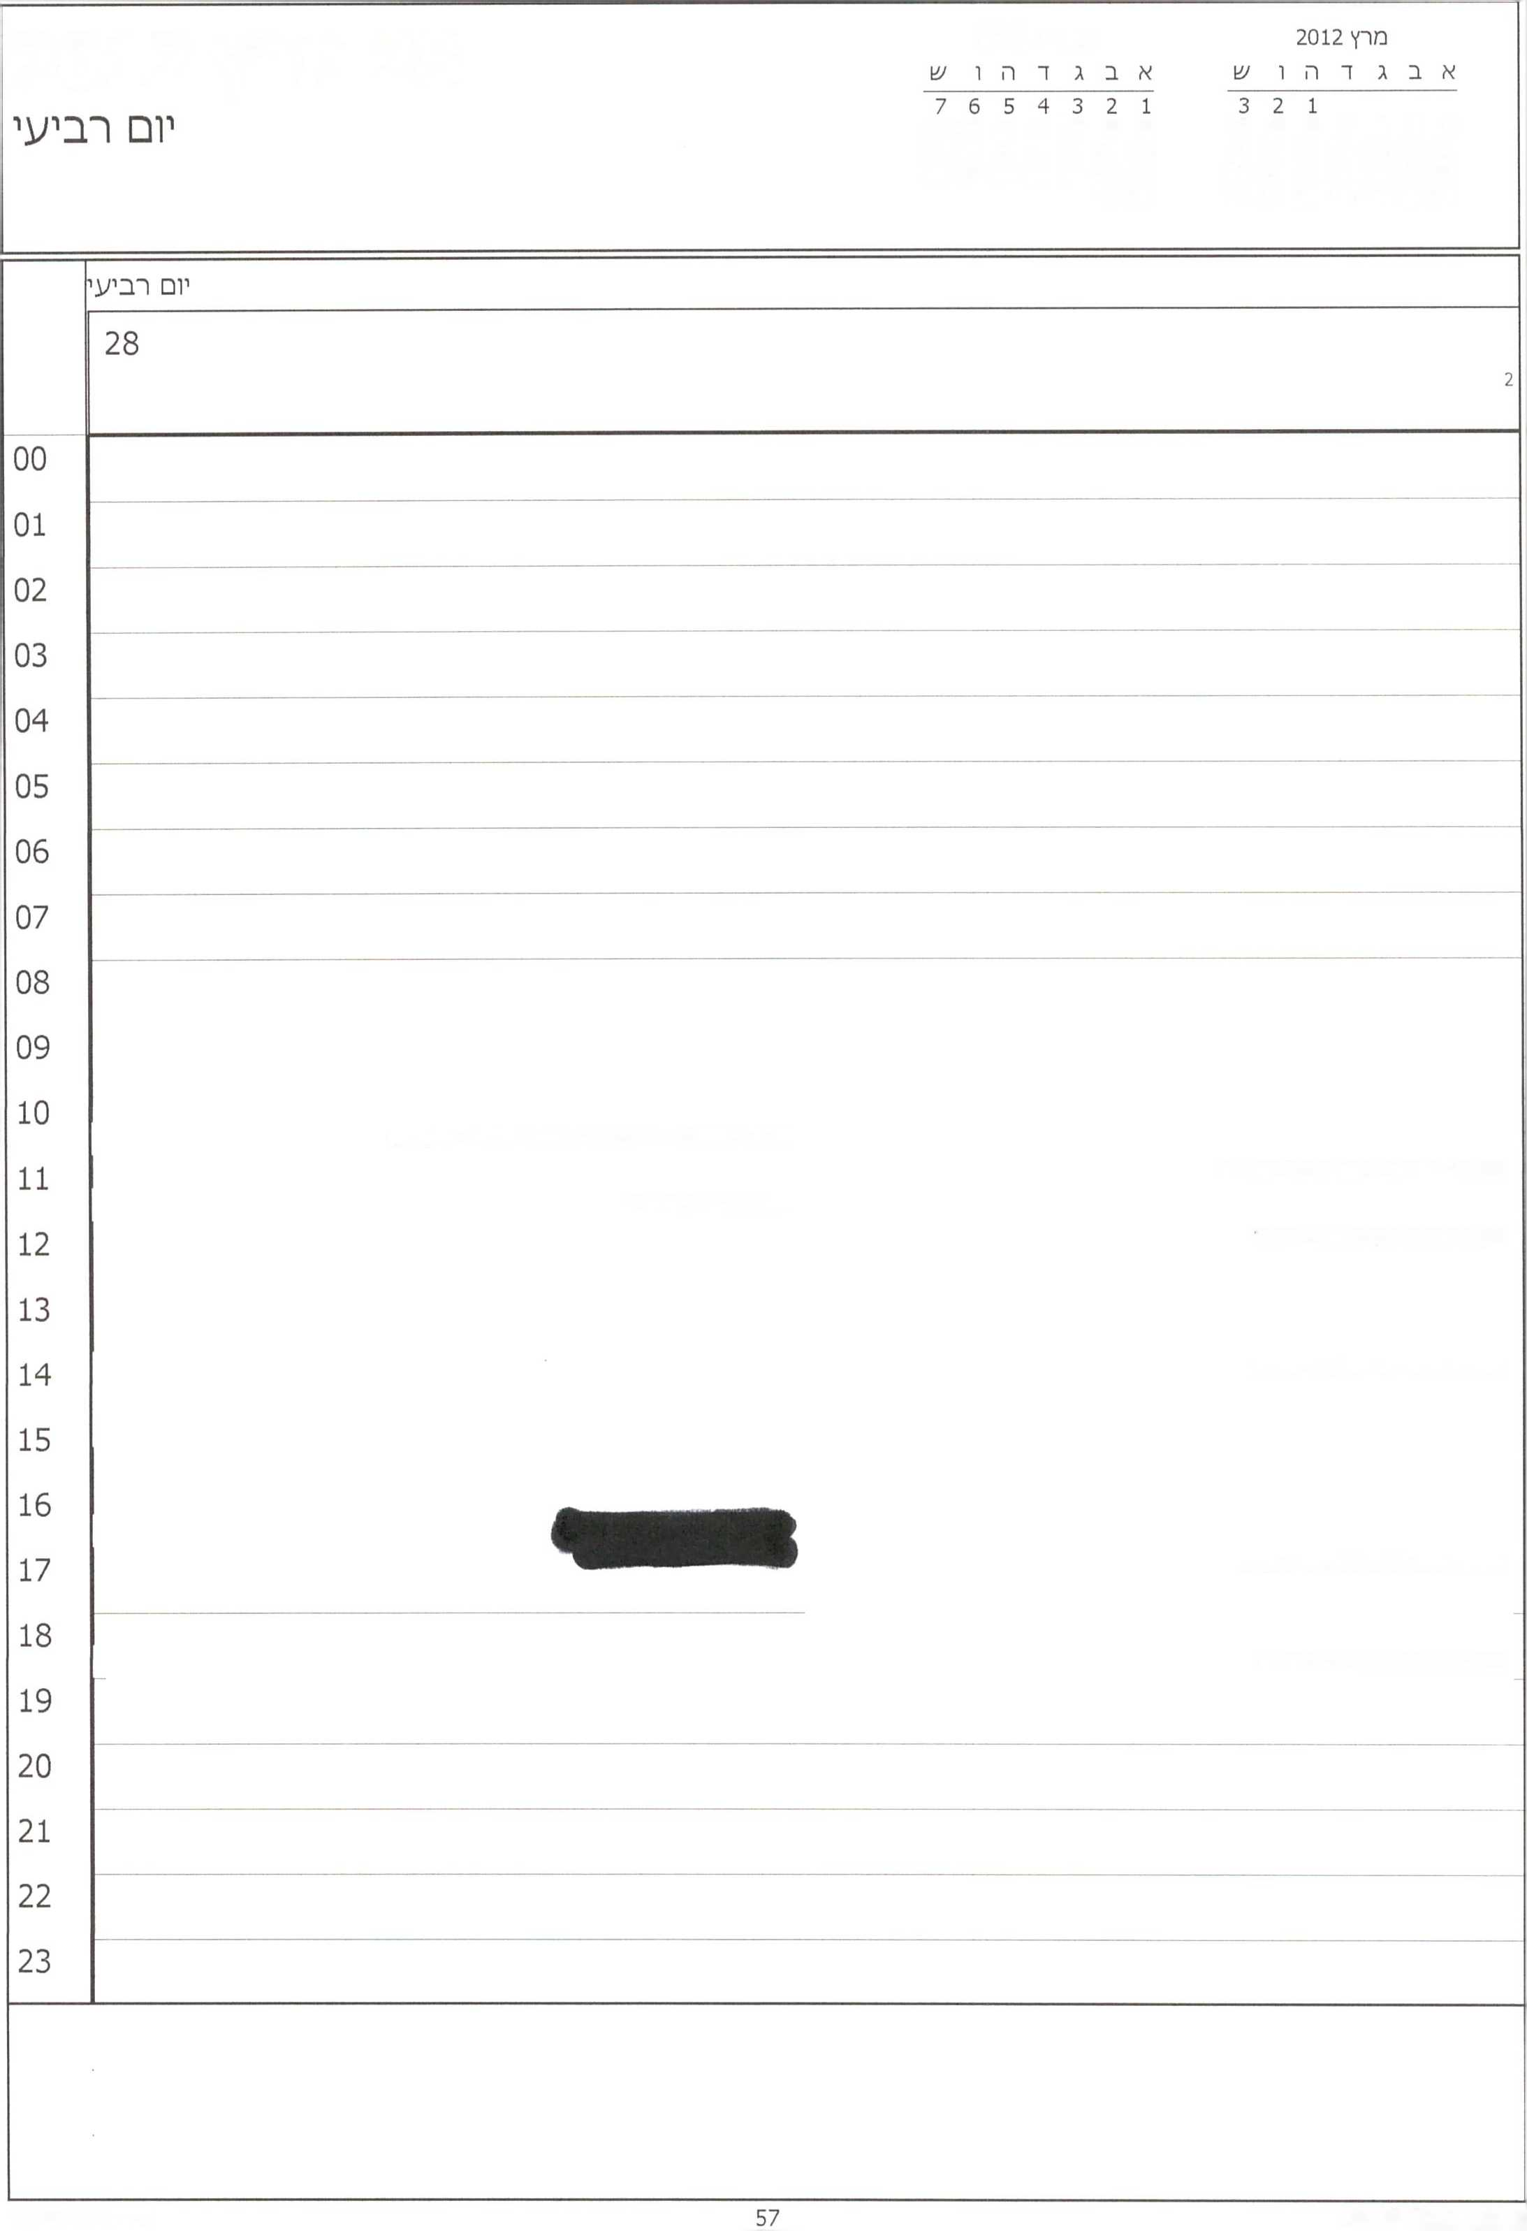

אפריל 2012

28 מרץ 2012

10 9 8 7 6 5 4

14 13 12 11 10 9 8

17 16 15 14 13 12 11

21 20 19 18 17 16 15

24 23 22 21 20 19 18

28 27 26 25 24 23 22

31 30 29 28 27 26 25

30 29

10:30-10:45- הגשת דו״ח בנק ישראל - בקבינט

11:00- נסיעה למנחת הר הצופים

11:10-11:50 טיסה

טקס חנוכת מחלף צומת גולני

ארוחת צהריים - מלון רימונים

כינוס צוות שרים לענייני טבריה

18:15-19:00 טיסה לירושלים

א ב ג ד ה ו ע\

1

4 5

11 12

18 19

25 26

1

8

15

22

29 30

27 מרץ 2012

יום /^לי^י

27

סיור בגדר הדרומית מערבית

נסיעה למנחת

סיור בגדר הדרומית

20:30 - פרטי ־ גבעת /ג1מואל

00

01

02

03

04

05

06

07

08

09

10

11

12

13

14

15

16

17

18

19

1. 21 22 23

|  |  |  |  |
| --- | --- | --- | --- |
| 26 מרץ 2012  יום ^ני | | אפריל 2012  א ב ג ד ה ו ש | מר/, 2012  א ב ג ד ה ו ש |
| 7 6 5 4 3 2 1  14 13 12 11 10 9 8  21 20 19 18 17 16 15  28 27 26 25 24 23 22  30 29 | 3 2 1  10 9 8 7 6 5 4  17 16 15 14 13 12 11  24 23 22 21 20 19 18  31 30 29 28 27 26 25 |
|  | יום | | |
|  | 26 | | |
| 00 |  |  |  |
| 01 |  |  |  |
| 02 |  |  |  |
| 03 |  |  |  |
| 04 |  |  |  |
| 05 |  |  |  |
| 06 |  |  |  |
| 07 |  |  |  |
| 08 |  |  | 08:00-12:30 - פרטי - תל אביב |
| 09 |  |  |  |
| 10 |  |  |  |
| 11 |  |  |  |
| 12 |  |  |  |
| 13 |  |  |  |
| 14 |  | 14:15-15:00 ־ רא/צו עיריית באר /צובע רוביק דנילוביץ - הראל לוקר - גיל ־ ל/צוכה | |
| 15 |  |  |  |
| 16 |  | רון - ל/צוכה | 16:00-16:30- טל גלאור - גיורדנה |
| 17 | 17:00־איפור וצילומי ברכה- ערב לזכרו /צול הנ^יא ה^י/צוי חיים הרצוג־ צילום ברכה לנציגי חתני ״ בר מצווה ליתומים"- צילום עבור אירוע 25 /צובה ל/צויחרור |  | בלפור |
| 18 |  |  |  |
| 19 |  |  |  |
| 20 |  |  |  |
| 21 |  |  | 21:00 - פרטי - מחוץ למ/צורד |
| 22 |  |  |  |
| 23 |  |  |  |
|  | | | |

א ב ג ד ה ו ש

1 2 3 4 5

11 12

18 19

25 26

1

8

15

22

29 30

25 מרץ 2012

יום רא/^ון

יום ראשון

25

/צורינו ־ חדר דיונים קבינט

14:00־10:00 - י/צ1יבת ממ/צ1לרז

**פגיעות תאו□ בלעי'מ**

**חגן הטכנולוגי**

16:00- פ״ע מנכ״ל

טקס אזכרה ממלכתי לנ/צויאי י/צזראל ולראוי ממ/שלותיה

בית הנשיא

17:00 טקס אזכרה ממלכתי לנשיאים וראשי ממשלות ישראל שהלכו לעולמם- בית הנשיא

18:00 - פרטי ־ ירושלים

00

01

02

03

04

05

06

07

08

09

10

11

12

13

14

15

16

17

18

19

1. 21 22 23

|  |  |  |  |
| --- | --- | --- | --- |
| 24 מרץ 2012  ^בת | | אפריל 2012  א ב ג ד ה ו ש  1 2  8 9  15 16  22 23  29 30 | מרץ 2012  א ב ג ד ה ו ש  1  4 5  11 12  18 19  25 26 |
|  | ׳^ובת | | |
|  | 24 | | |
| 00 |  | | |
| 01 |  | | |
| 02 |  |  |  |
| 03 |  |  |  |
| 04 |  |  |  |
| 05 |  |  |  |
| 06 |  |  |  |
| 07 |  |  |  |
| 08 |  |  |  |
| 09 |  | | |
| 10 |  |  |  |
| 11 |  |  |  |
| 12 |  | | |
| 13 |  |  |  |
| 14 |  |  |  |
| 15 |  |  |  |
| 16 |  |  |  |
| 17 |  |  |  |
| 18 |  |  |  |
| 19 |  |  |  |
| 20 |  |  |  |
| 21 |  | | |
| 22 |  | | |
| 23 |  | | |
|  | | | |

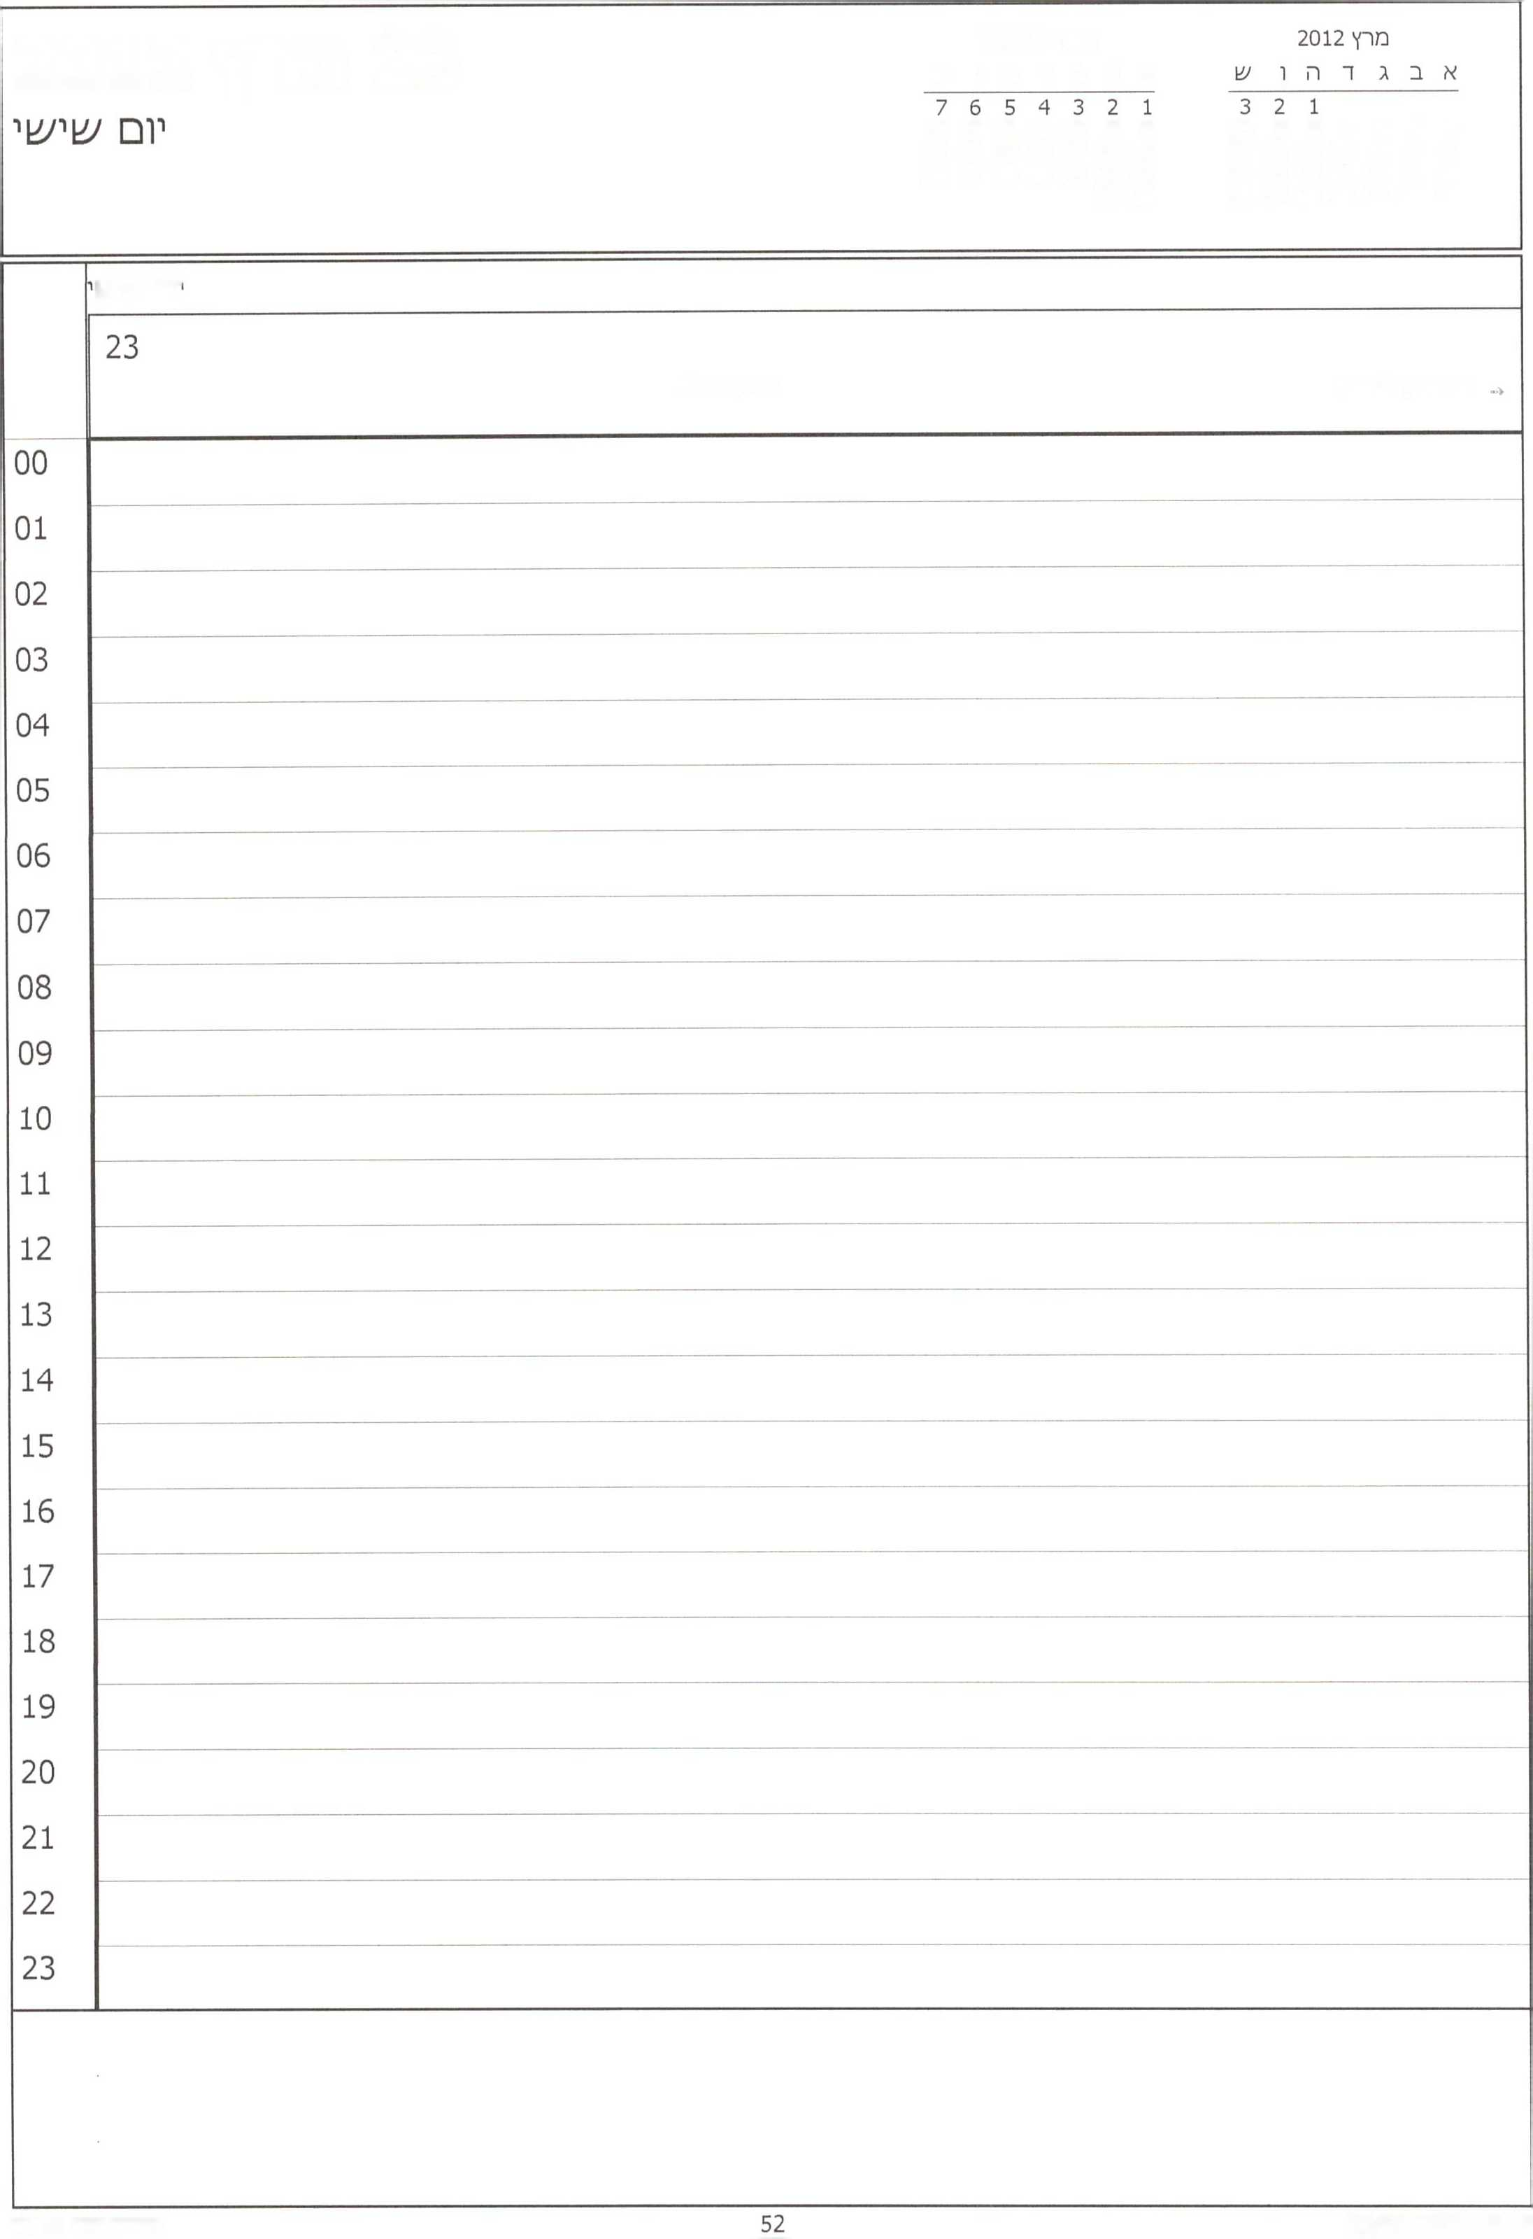

אפריל 2012 א ב ג ד ה ו ש

23 מרץ 2012

10 9 8 7 6 5 4

14 13 12 11 10 9 8

17 16 15 14 13 12 11

21 20 19 18 17 16 15

24 23 22 21 20 19 18

28 27 26 25 24 23 22

31 30 29 28 27 26 25

30 29

יום ש'ש

צביקה בחו״ל

מהתאריך 18 מר׳ו,

3 2 1

10 9 8 7 6 5 4 17 16 15 14 13 12 11 24 23 22 21 20 19 18 31 30 29 28 27 26 25

7 6 5 4 3 2 1 14 13 12 11 10 9 8 21 20 19 18 17 16 15 28 27 26 25 24 23 22 30 29

22 מרץ 2012

יום חמי/^י

יום חמישי

22

מהתאריך 18 מרץ

צביקה בחו״ל

עד 23 מרץ

ניחום אבלים אצל מ/צופחות הרוגי טולוז

בית וגן ירושלים

**פ. תאום ביד לבנים**

14:00־11:00- פרטי - תל אביב

ביקור בקרית מלאכי

15:00 ־ פרטי ־ ירושלים (מחוץ למ/צ1רד)

17:30־16:50 ־ י/צויבת צוות - חדר ועדות ׳צורים

20:00־18:45- סגן ה/צור ליצמן־ ח״ב גפני־ ח״כ אלקין־ פרח־ גיל- ל/צוכה

20:45־20:30־ חיים |

20:45 ־ יציאה לפרטי

00

01

02

03

04

05

06

07

08

09

10

11

12

13

14

15

16

17

18

19

1. 21

22

23

21 מרץ 2012

יום רביעי

7 6 5 4 3 2 1 14 13 12 11 10 9 8 21 20 19 18 17 16 15 28 27 26 25 24 23 22 30 29

3 2 1

10 9 8 7 6 5 4 17 16 15 14 13 12 11 24 23 22 21 20 19 18 31 30 29 28 27 26 25

יום רביעי 21

<״ מהתאריר 18 מר׳,■ צביקה בחז",־' עד 23 מרץ

00

01

02

03

04

05

06

07

08

09

10

11

12

**פ. תאום הגדר המערבית**

נסיעה ללשכה

13

14

15

17:15 ־ מנפ״ל ־ ל/שכה

16:30- ח"כ עתניאל /צונלר - ל׳צוכה

16:00-16:30- ׳צולומית ברנע - ל/שכה

17:30-18:00 ־ אמי

ל/צ1פה

16

17

18

19

20

21

22

23

3 2 1

10 9 8 7 6 5 4 17 16 15 14 13 12 11 24 23 22 21 20 19 18 31 30 29 28 27 26 25

7 6 5 4 3 2 1 14 13 12 11 10 9 8 21 20 19 18 17 16 15 28 27 26 25 24 23 22 30 29

20 מרץ 2012

יום שלישי

יום /^לי/^י

מהתאריך 18 מרץ

צביקה בחו״ל

20

עד 23 מר׳ן1

ביקור בטכניון

מפג/צו רא/צ1י ראויות - חיפה והקריות

מלון דן כרמל

ועידת רה״מ לשותפות ויזמות

מלון דן כרמל, חיפה

"""""","""",""""""""""""/"//,/"""""""""/"""""/""/"""""///,/"""/,"/"""""/","/,//"/,//,"//,///,//,/,//,//,//"//,//""//"""""///,/,/""/,/,/,"/,"""//,/ן/,׳

00

01

02

03

04

05

06

07

08

09

10

11

12

13

14

15

16

17

18

19

20

21

22

23

מרץ 2012

א ב ג ד ה ו ש

1 2 3 4 5

11 12

18 19

25 26

1

8 9

15 16

22 23

29 30

19 מרץ 2012

יום ^ני

יום שני

מהתאייר 18 מרץ

צביקה ברוו״ל

19

עד 23 מרץ

**פ. תאום בבית הנשיא**

**פ. תאום במלון רימונים, טבריה**



13:30־פוטר אופ עם הילד אביאל בקמך

17:00־16:30 - ח״כ מירי רגב

בכנסת

**פ. תאום בהיכל התרבות יד שטרית , טבריה**

00

01

02

03

04

05

06

07

08

09

10

11

12

13

14

15

16

17

18

19

1. 21 22 23

**19:00- פרטי**



|  |  |  |  |  |
| --- | --- | --- | --- | --- |
| 18 מרץ 2012  יום רא^ון | | אפריל 2012  ב ג ד ה ו ש | א | םר׳ן, 2012  א ב ג ד ה ו ש |
| 7 6 5 4 3 2 1 14 13 12 11 10 9 8 21 20 19 18 17 16 15 28 27 26 25 24 23 22 30 29 | | 3 2 1  10 9 8 7 6 5 4  17 16 15 14 13 12 11  24 23 22 21 20 19 18  31 30 29 28 27 26 25 |
|  | יום ראע1ון | | | |
|  | 18 |  |  |  |
|  | עד 23 מרץ | צביקה בחו״ל |  |  |
| 00 |  | | | |
| 1־-ד  ס |  |  |  |  |
| 02 |  |  |  |  |
| 03 |  |  |  |  |
| 04 |  | | | |
| 05 |  | | | |
| 06 |  |  |  |  |
| 07 |  |  |  |  |
| 08 |  |  |  |  |
| 09 |  | הורינו ־ חדר דיונים קבינט |  |  |
| 10 | ס |  |  | ישיבת ממשלה- בחדר ישיבות ממשלה |
| 11 | ן |  |  |  |
| 12 |  |  |  |  |
|  |  |  |  |
| 13 |
|  |  |  |  |
| 14 | 14:00-14:15 ־ מרגליות (רל״ש מזכ״ץ נשיא) - לשכה | 14:30-15:00- רונן פלוט - ל/צ1כה |  |  |
| 15 | 14:30-16:00- פרטי |  |  | 15:00 - יציאה |
| 16 |  |  |  | 16:30-17:00- יוגייך קנדל ־ ל/צוכה |
| 17 |  |  |  |  |
| 18 |  |  |  |  |
| 19 |  |  |  |  |
| 20 |  |  |  |  |
| 21 |  |  |  |  |
| 22 |  |  |  |  |
| 23 |  |  |  |  |
|  | | | | |

|  |  |
| --- | --- |
| מרץ 2012 אפריל 2012 ■ך■ ן■ <->ך . . . |■״  א ב ג ד ה ו ש א ב ג ד ה ו ש ^#| ן  321  4 5  11 12  18 19  25 26 | |
|  | ש.ב\ז |
|  | 17 |
| 00 |  |
| 01 |  |
| 02 |  |
| 03 |  |
| 04 |  |
| 05 |  |
| 06 |  |
| 07 |  |
| 08 |  |
| 09 |  |
| 10 |  |
| 11 |  |
| 12 |  |
| 13 |  |
| 14 |  |
| 15 |  |
| 16 |  |
| 17 |  |
| 18 |  |
| 19 |  |
| 20 |  |
| 21 |  |
| 22 |  |
| 23 |  |
|  | |

|  |  |  |  |
| --- | --- | --- | --- |
| 16 מרץ 2012  יום | | אפריל 2012  א ב ג ד ה ו ש  1  8  15  22  29 30 | מר/■ 2012  א ב ג ד ה ו ש  1 2 3  4 5  11 12  18 19  25 26 |
|  | יום | | |
|  | 16 | | |
| 00 |  | | |
| 01 |  |  |  |
| 02 |  |  |  |
| 03 |  |  |  |
| 04 |  |  |  |
| 05 |  | | |
| 06 |  | | |
| 07 |  | | |
| 08 |  |  |  |
| 09 |  |  |  |
| 10 |  | | |
| 11 |  | | |
| 12 |  | | |
| 13 |  | | |
| 14 |  | | |
| 15 |  | | |
| 16 |  |  |  |
| 17 |  |  |  |
| 18 |  |  |  |
| 19 |  | | |
| 20 |  | | |
| 21 |  | | |
| 22 |  | | |
| 23 |  | | |
|  | | | |

|  |  |
| --- | --- |
| מרץ 2012 אפריל 2012 ־1 4 ^ ^■/1 ך״ 4 </ {יי  אבגדהו^ אבגדהוש 173  321  4  11  18  25 | |
| 00  01  02  03  04  05  06  07  08  09  10  11  12  13  14  15  16  17  18  19  20  21  22  23 | יום חמי//1 |
| 15 |
| פרטי  בקריה |
|  |
| אופיר אקוניכז  ־ בקריה |
|  | |

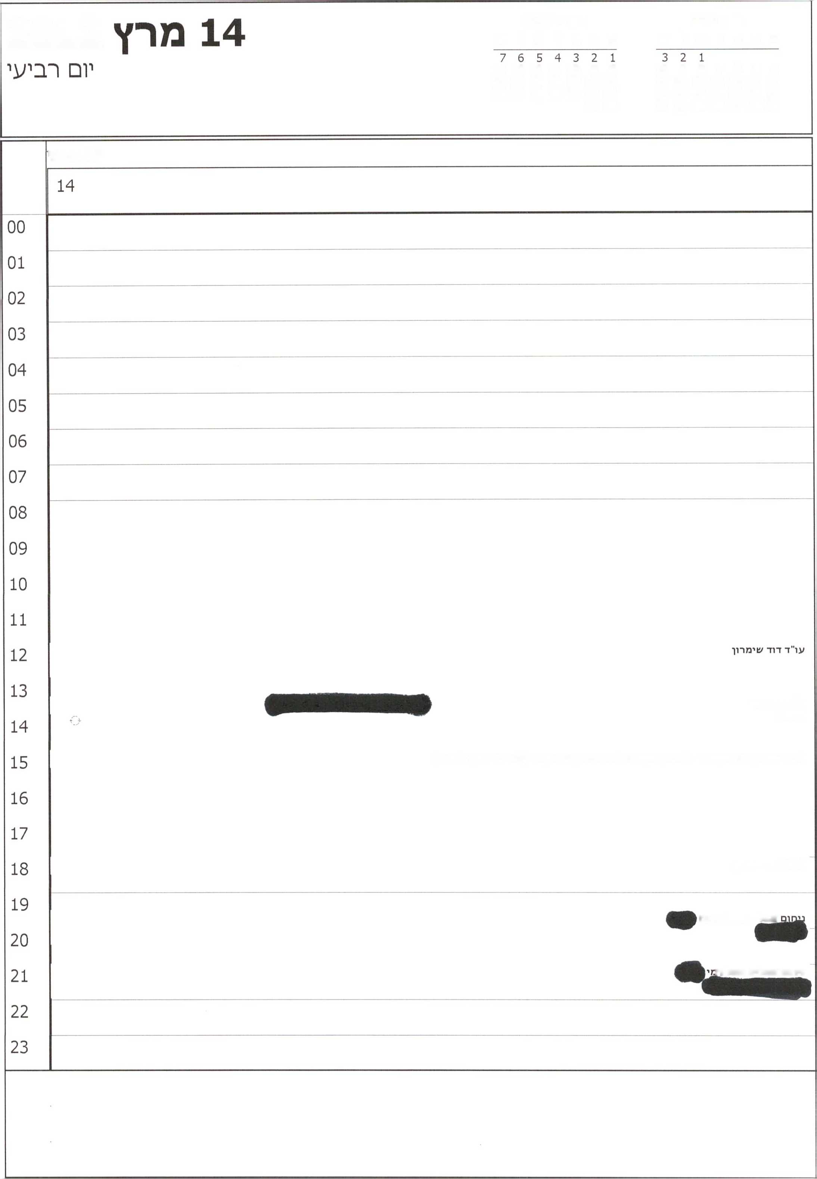

אפריל 2012 א ב ג ד ה ו ש

מרץ 2012

2012

א ב ג ד ה ו ש

10 9 8 7 6 5 4

14 13 12 11 10 9 8

17 16 15 14 13 12 11

21 20 19 18 17 16 15

24 23 22 21 20 19 18

28 27 26 25 24 23 22

31 30 29 28 27 26 25

30 29

יום רביעי

ח״כ דני דנון

בכנסת

לדבר עם אופיר אקוניס - לבדוק אופציה לפגישה אם הוא פנוי(לא ידע היום להגיד)

18:15 גדי יברקן

אבלים אצל זהבה

ניחום אבלים אצל רו

3 2 1

10 9 8 7 6 5 4 17 16 15 14 13 12 11 24 23 22 21 20 19 18 31 30 29 28 27 26 25

7 6 5 4 3 2 1 14 13 12 11 10 9 8 21 20 19 18 17 16 15 28 27 26 25 24 23 22 30 29

13 מרץ 2012

יום שלי^י

יום 7אללי^י

**פ. תאום ל 2 טקסים על יום ה1כרון**

**הר הרצל**

הרצל מקוב + פיני

חיים בהן

אהבת הים

בל/4!כו

פורום מנכלים

משרד החוץ

00

01

02

03

04

05

06

07

08

09

10

11

12

13

14

15

16

17

18

19

1. 21 22 23

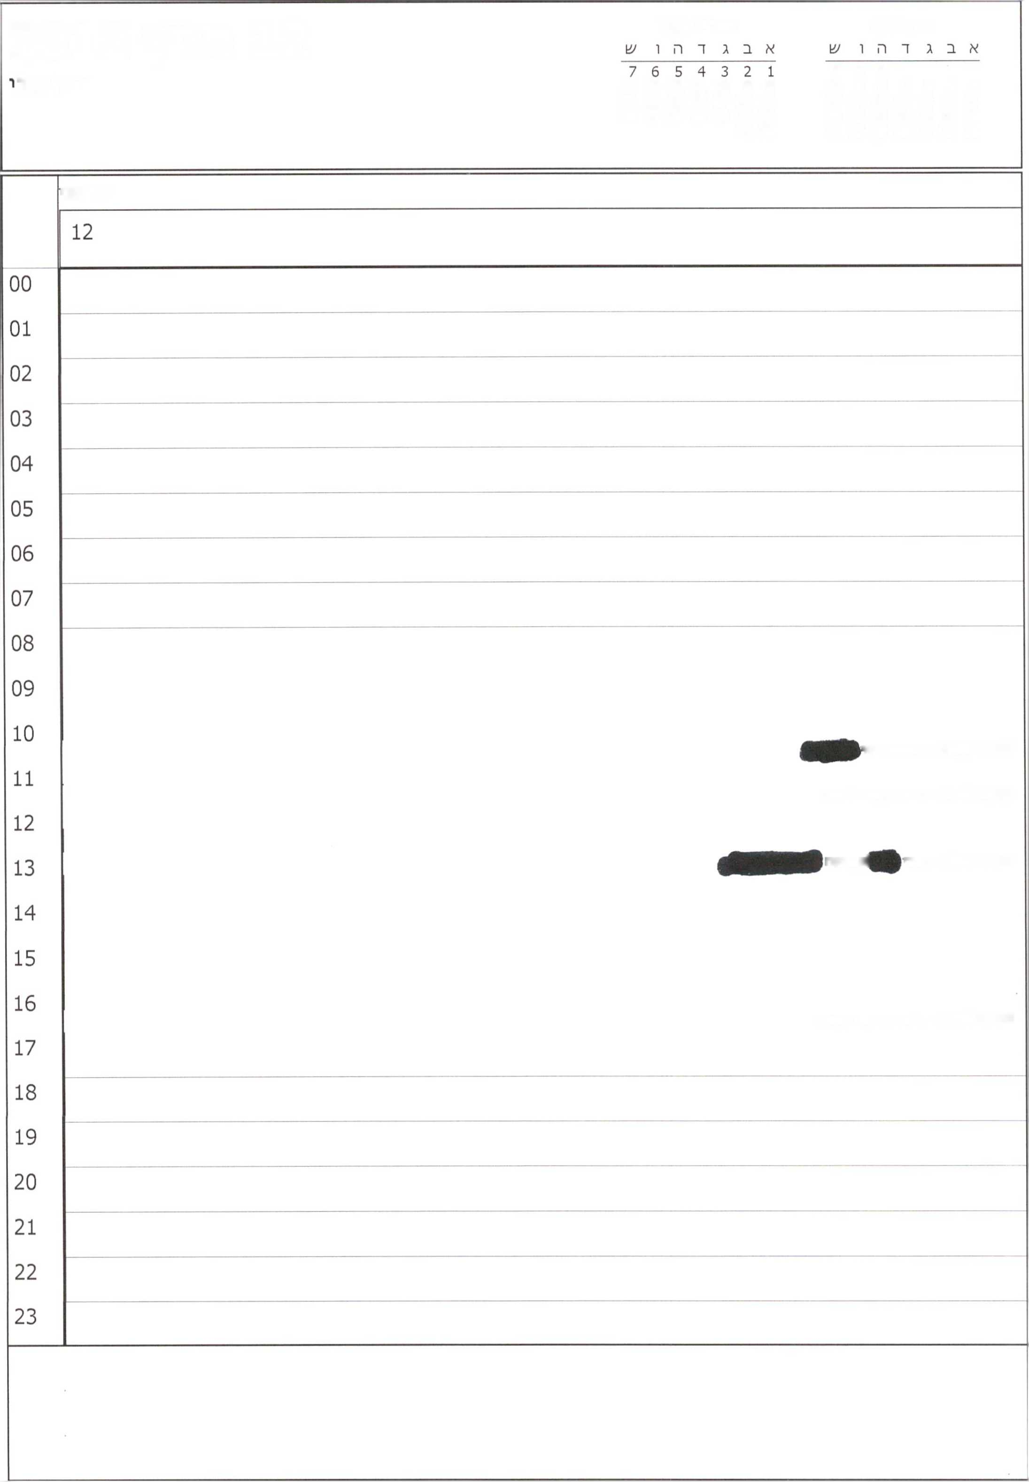

אפריל 2012

םח, 2012

12 מרץ 2012

3 2 1

יום שב

10 9 8 7 6 5 4

14 13 12 11 10 9 8

17 16 15 14 13 12 11

21 20 19 18 17 16 15

24 23 22 21 20 19 18

28 27 26 25 24 23 22

31 30 29 28 27 26 25

30 29

יום ^נ׳

10:30-11:30 בר מצווה יוני

12:30־11:45- חיי□ ביבכו ־ ל/שכה

13:00-13:30 - אורי

)וצביקה

16:30-17:00 ־ ח"כ דני דנו[־ - כנסת

|  |  |  |  |
| --- | --- | --- | --- |
|  | יום רא/!1ון | | |
|  | 11 | | |
| 00 |  |  |  |
| 01 |  |  |  |
| 02 |  |  |  |
| 03 |  |  |  |
| 04 |  |  |  |
| 05 |  |  |  |
| 06 |  |  |  |
| 07 |  |  |  |
| 08 |  |  |  |
| 09 |  |  |  |
| 10 |  |  | /צורינו ־ חדר דיונים קבינט |
| 11 |  |  |  |
| 12 |  |  |  |
| 13 |  |  |  |
| 14 |  |  |  |
| 15 |  |  |  |
| 16 |  |  |  |
| 17 |  |  |  |
| 18 |  |  |  |
| 19 |  |  | כנם /צול גילה גמליאל  אולם הראל |
| 20 |  |  |  |
| 21 |  |  |  |
| 22 |  |  |  |
| 23 |  |  |  |

11 מרץ 2012

יום ראשון

7 6 5 4 3 2 1

14 13 12 11 10 9 8 21 20 19 18 17 16 15 28 27 26 25 24 23 22 30 29

3 2 1

10 9 8 7 6 5 4 17 16 15 14 13 12 11 24 23 22 21 20 19 18 31 30 29 28 27 26 25

|  |  |  |  |
| --- | --- | --- | --- |
| 10 מרץ 2012 | | אפריל 2012  א ב ג ד ה ו ש  1  8  15  22  29 30 | מר/, 2012  א ב ג ד ה ו ש  1  4 5  11 12  18 19  25 26 |
|  | ^בח | | |
|  | 10 | | |
| 00 |  | | |
| 01 |  | | |
| 02 |  |  |  |
| 03 |  |  |  |
| 04 |  | | |
| 05 |  | | |
| 06 |  |  |  |
| 07 |  |  |  |
| 08 |  |  |  |
| 09 |  |  |  |
| 10 |  |  |  |
| 11 |  | | |
| 12 |  |  |  |
| 13 |  |  |  |
| 14 |  | | |
| 15 |  | | |
| 16 |  |  |  |
| 17 |  |  |  |
| 18 |  |  |  |
| 19 |  |  |  |
| 20 |  |  |  |
| 21 |  |  |  |
| 22 |  |  |  |
| 23 |  | | |
|  | | | |

9 מרץ 2012

יום

מרץ 2012

א ב ג ר ה ו ^

1 2 3 4 5

11 12

18 19

25 26

1 2

8 9

15 16

22 23

29 30

פורים

יום ש'ש

00

01

02

03

04

05

06

07

08

09

10

11

12

13

14

15

16

17

18

19

1. 21 22 23

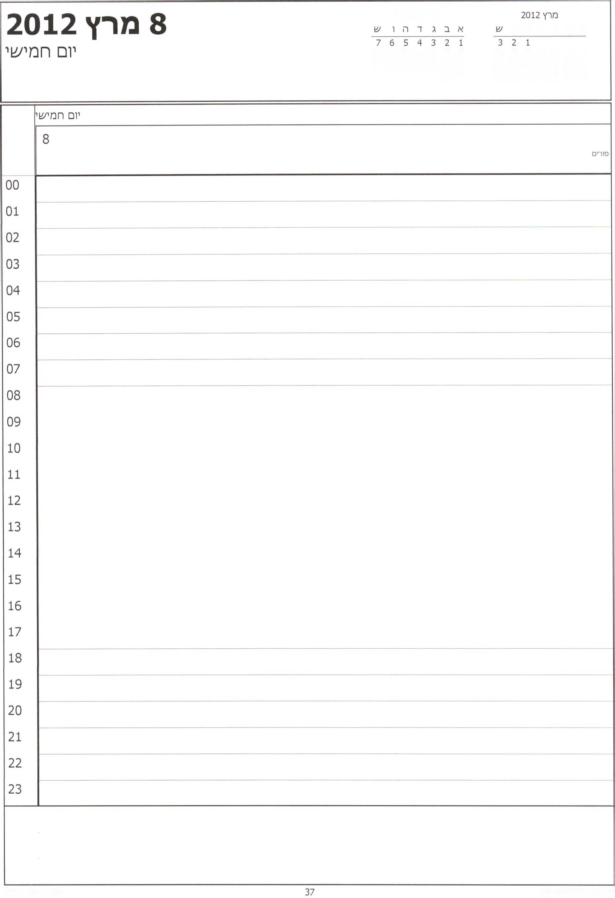

אפריל 2012

א ב ג ד ה ו

10 9 8 7 6 5 4

14 13 12 11 10 9 8

17 16 15 14 13 12 11

21 20 19 18 17 16 15

24 23 22 21 20 19 18

28 27 26 25 24 23 22

31 30 29 28 27 26 25

30 29

7 מרץ 2012

יום רביעי

7 6 5 4 3 2 1 14 13 12 11 10 9 8 21 20 19 18 17 16 15 28 27 26 25 24 23 22 30 29

3 2 1

10 9 8 7 6 5 4 17 16 15 14 13 12 11 24 23 22 21 20 19 18 31 30 29 28 27 26 25

יום רביעי 7

תענית אסתר

00

01

02

03

04

05

06

07

08

09

10

11

12

13

14

15

16

17

18

19

1. 21 **22** 23

6 מרץ 2012

יום ^לי^י

7 6 5 4 3 2 1 14 13 12 11 10 9 8 21 20 19 18 17 16 15 28 27 26 25 24 23 22 30 29

3 2 1

10 9 8 7 6 5 4 17 16 15 14 13 12 11 24 23 22 21 20 19 18 31 30 29 28 27 26 25

א רה"ב

00

01

02

03

04

05

06

07

08

09

10

11

12

13

14

15

16

17

18

19

1. 21 22 23

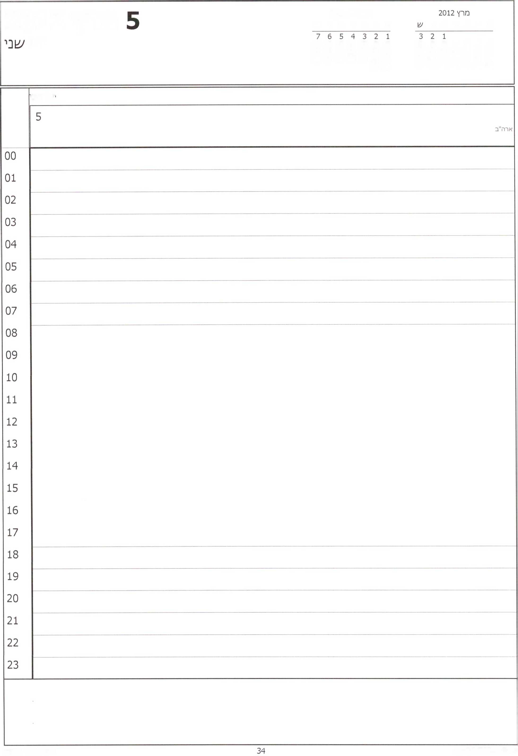

אפריל 2012 א ב ג ד ה ו עו

מרץ 2012

א ב ג דהו

יום

10 9 8 7 6 5 4

14 13 12 11 10 9 8

17 16 15 14 13 12 11

21 20 19 18 17 16 15

24 23 22 21 20 19 18

28 27 26 25 24 23 22

31 30 29 28 27 26 25

30 29

יום שנ1

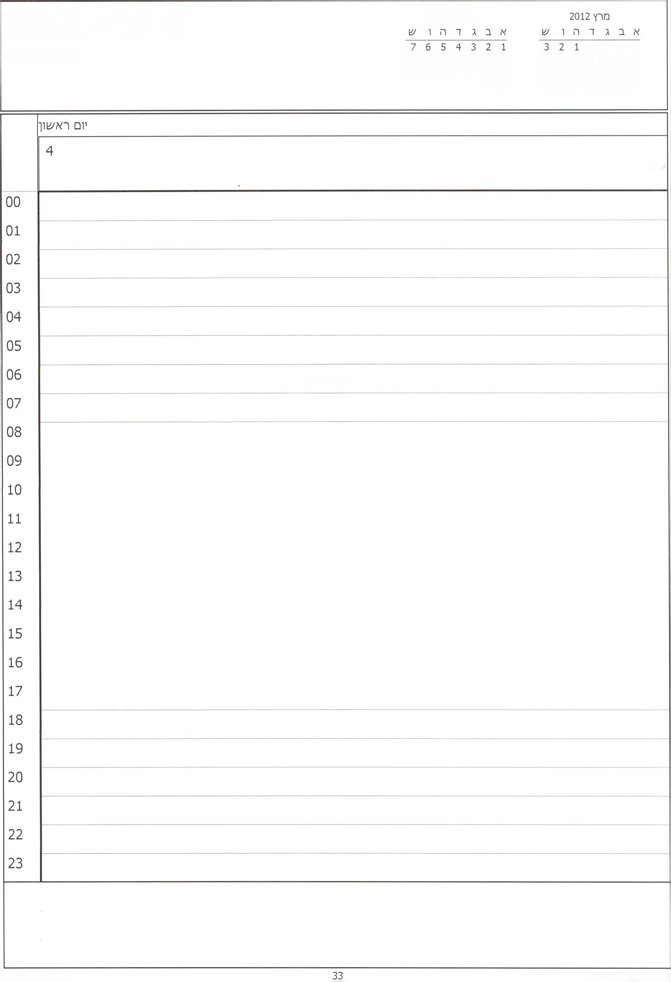

אפריל 2012

4 מרץ 2012

יום ראשון

10 9 8 7 6 5 4

14 13 12 11 10 9 8

17 16 15 14 13 12 11

21 20 19 18 17 16 15

24 23 22 21 20 19 18

28 27 26 25 24 23 22

31 30 29 28 27 26 25

30 29

ארה״ב

|  |  |
| --- | --- |
| מחי 2012 אפריל 2012 ^ __ _ ך* ן. ך*  אבגדהוש א ב ג ד ה ו ש  321  4  11  18  25 | |
|  | שבח |
|  | 3 |
|  | א רה"ב |
| 00 |  |
| 01 |  |
| 02 |  |
| 03 |  |
| 04 |  |
| 05 |  |
| 06 |  |
| 07 |  |
| 08 |  |
| 09 |  |
| 10 |  |
| 11 |  |
| 12 |  |
| 13 |  |
| 14 |  |
| 15 |  |
| 16 |  |
| 17 |  |
| 18 |  |
| 19 |  |
| 20 |  |
| 21 |  |
| 22 |  |
| 23 |  |
|  | |

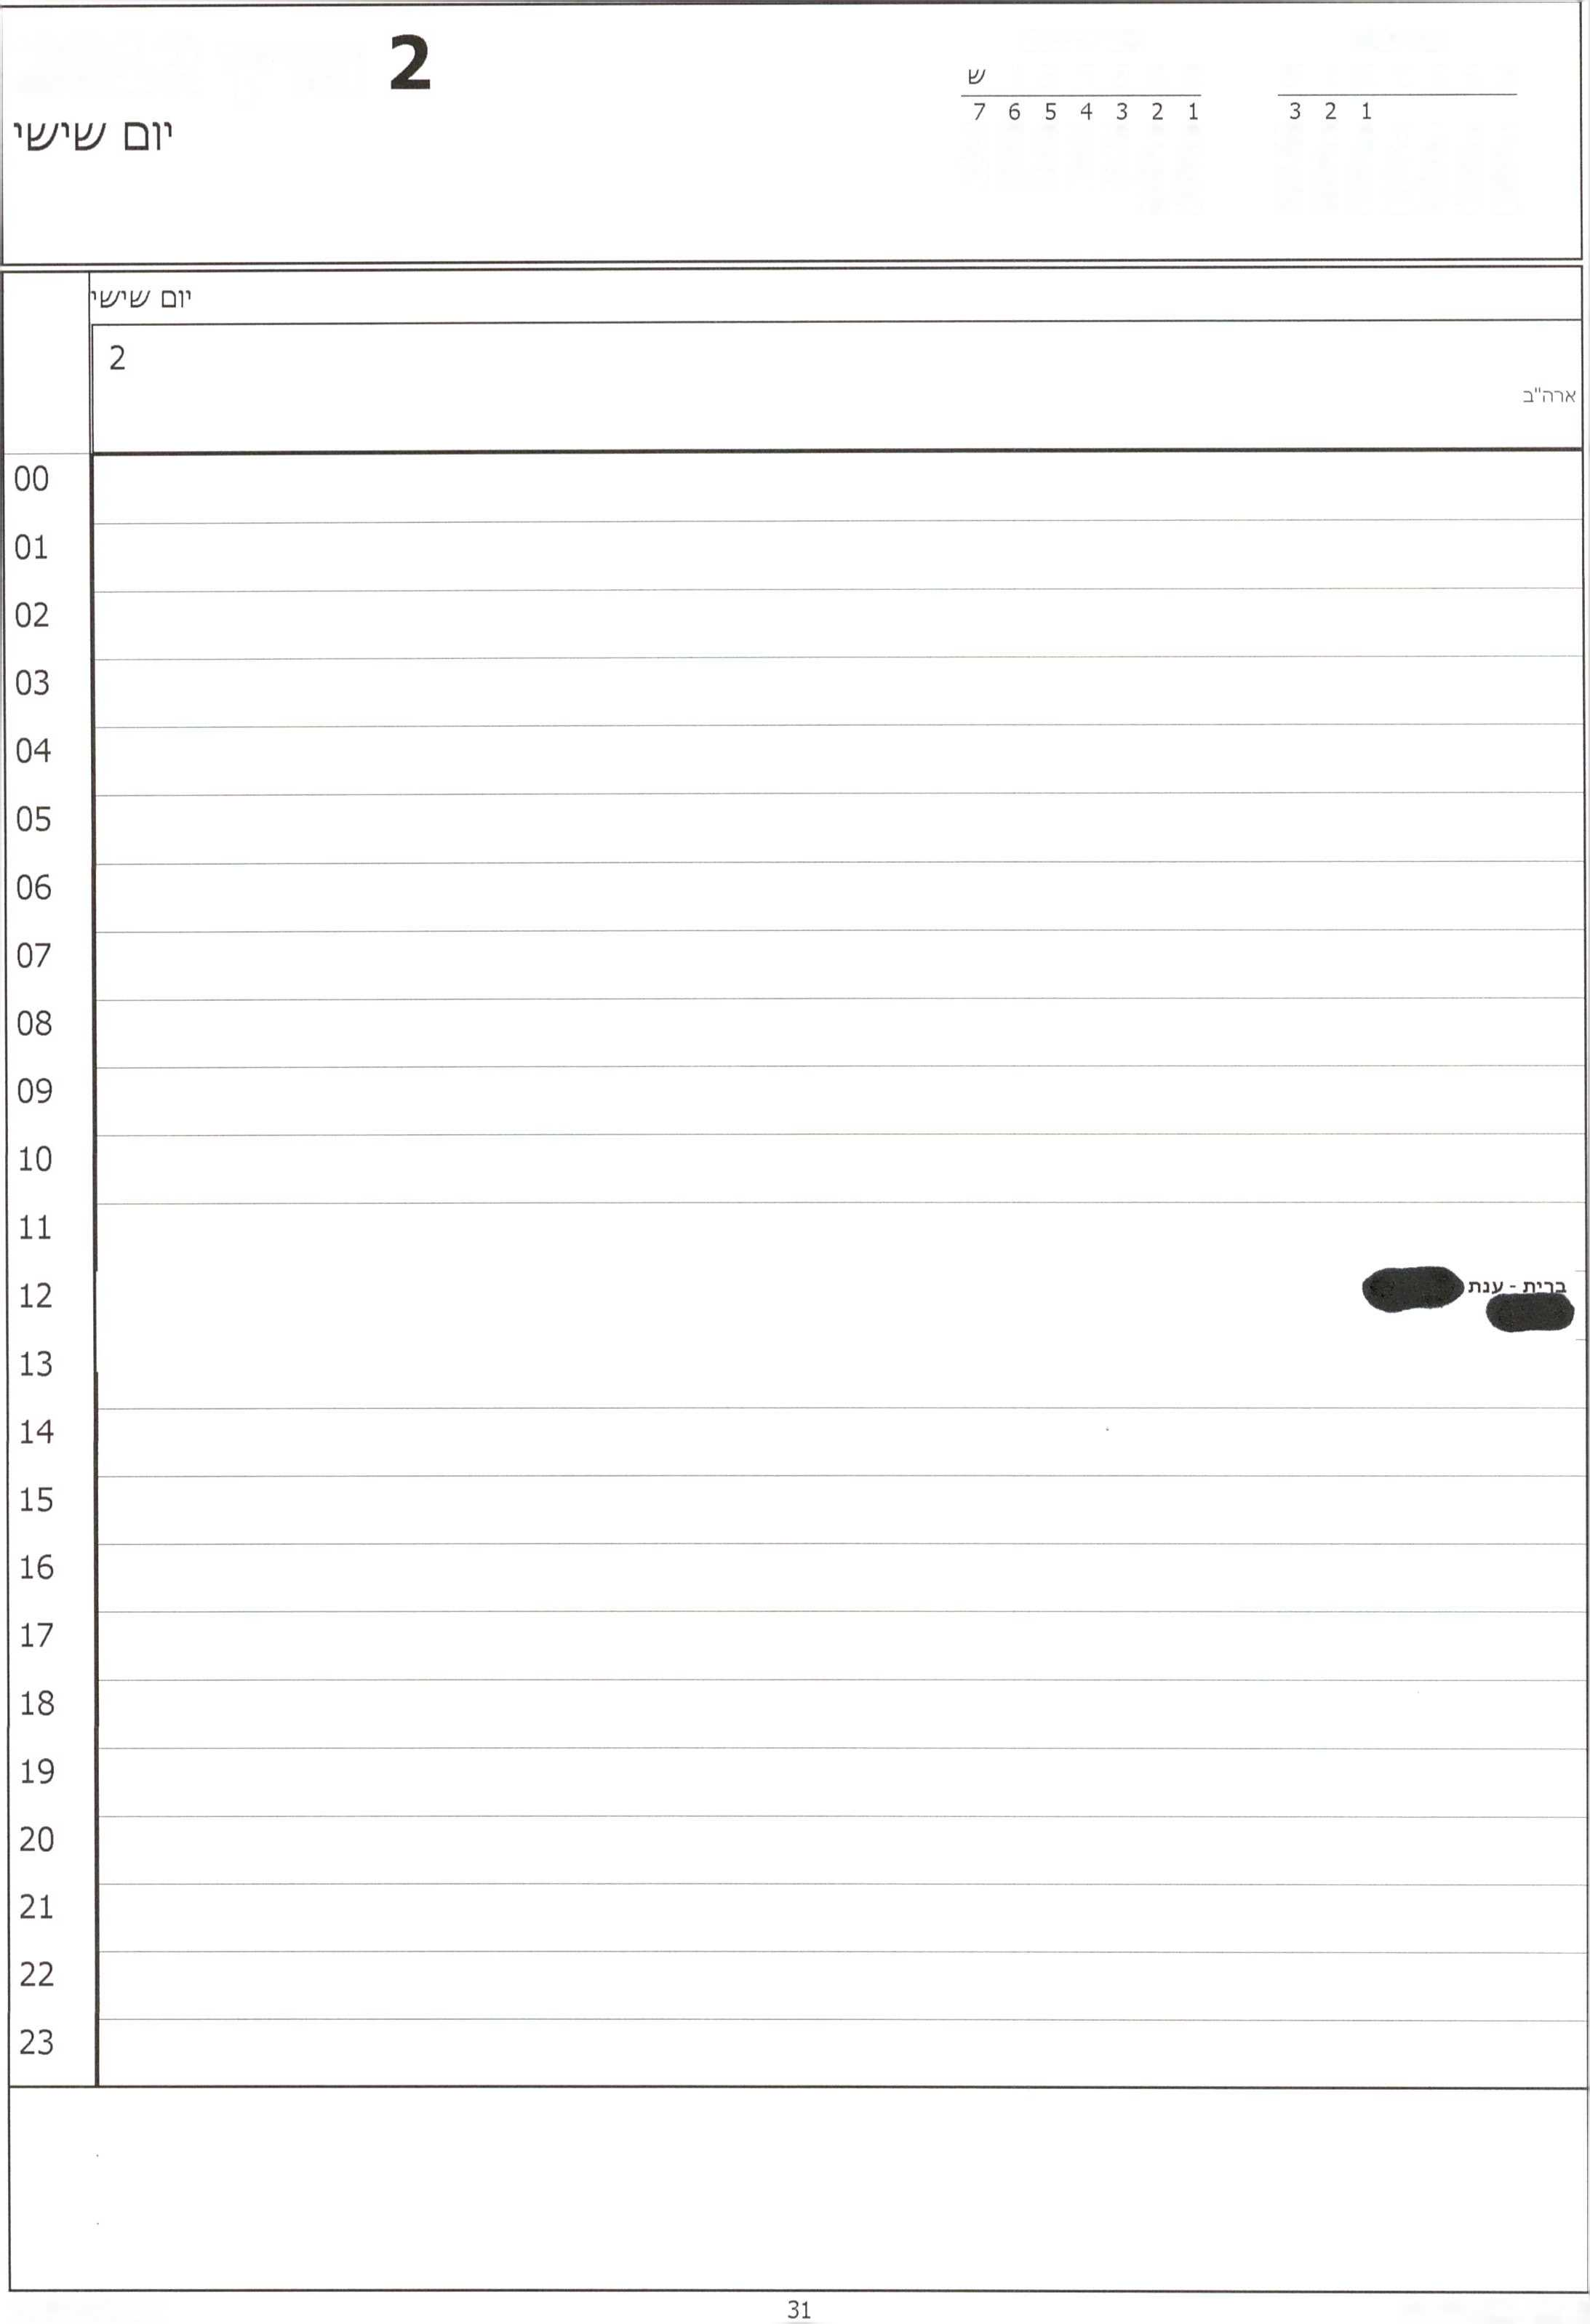

אפריל 2012

מר׳!20121

מרץ 2012

א ב ג ד ה 1 ש

א ב ג ד ה ו

10 9 8 7 6 5 4

14 13 12 11 10 9 8

17 16 15 14 13 12 11

21 20 19 18 17 16 15

24 23 22 21 20 19 18

28 27 26 25 24 23 22

31 30 29 28 27 26 25

30 29

1 מרץ 2012

יום חמישי

7 6 5 4 3 2 1

14 13 12 11 10 9 8 21 20 19 18 17 16 15 28 27 26 25 24 23 22 30 29

מר/20121

א ב ג ד ה ו ש

3 2 1

10 9 8 7 6 5 4 17 16 15 14 13 12 11 24 23 22 21 20 19 18 31 30 29 28 27 26 25

יום חמישי

1

ארה״ב - טיסה בחצות

00

01

02

03

04

05

06

07

08

09

10

11

12

13

14

15

16

17

18

19

1. 21 **22** 23